WYDAWNICTWA YKP
Zarówo z okazji 25-lecia YKP Londyn jak i 85-lecia YKP wydane zostały książki traktujące o historii lat minionych i obie są do nabycia poprzez nasz klub. Aktualna cena: £5.00/egz.
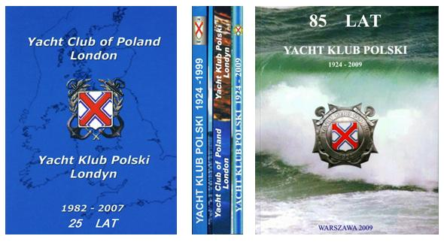
DZIAŁALNOŚĆ YKP L
Działalność żeglarska klubu obejmuje zarówno morze jak i śródlądzie, rejsy turystyczne i regaty. Jest klubem socjalnym i to sami członkowie decydują o swojej własnej, wspólnie organizowanej działalności. YKP Londyn jest członkiem wspierającym Instytutu Polskiego i Muzeum im. gen. Sikorskiego w Londynie. Współpracuje z Polskim Klubem Płetwonurków ’Waleń” w Londynie.
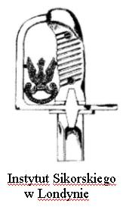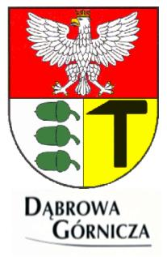
Przyszłe przedsięwzięcia to doroczna wizyta na grobie kapitana m/s PIŁSUDSKI Mamerta Stankiewicza, szczególnie uroczysta z okazji 70-tej rocznicy jego śmierci. W styczniu 2010 odbędzie się, wspólne z klubem Waleń, publiczne zebranie w Instytucie Sikorskiego, celem podsumowania tych rocznic, przedstawienia wyników nurkowania na wrak m/s PIŁSUDSKI oraz przygotowania kolejnego „Sailing in Poland”, trzeciego już spotkania między żeglarzami polonijnymi i polskimi, we współpracy z miastem Dąbrowa Górnicza, na akwenach jezior Pogoria 1-4.
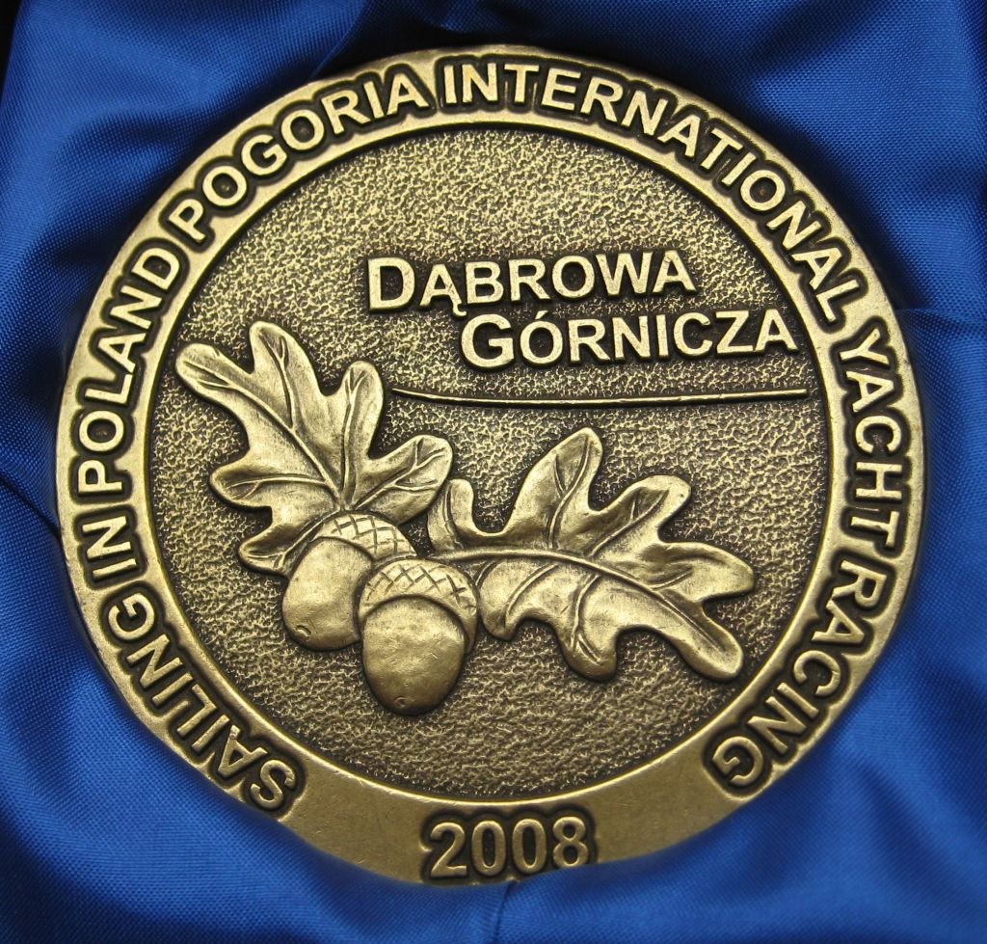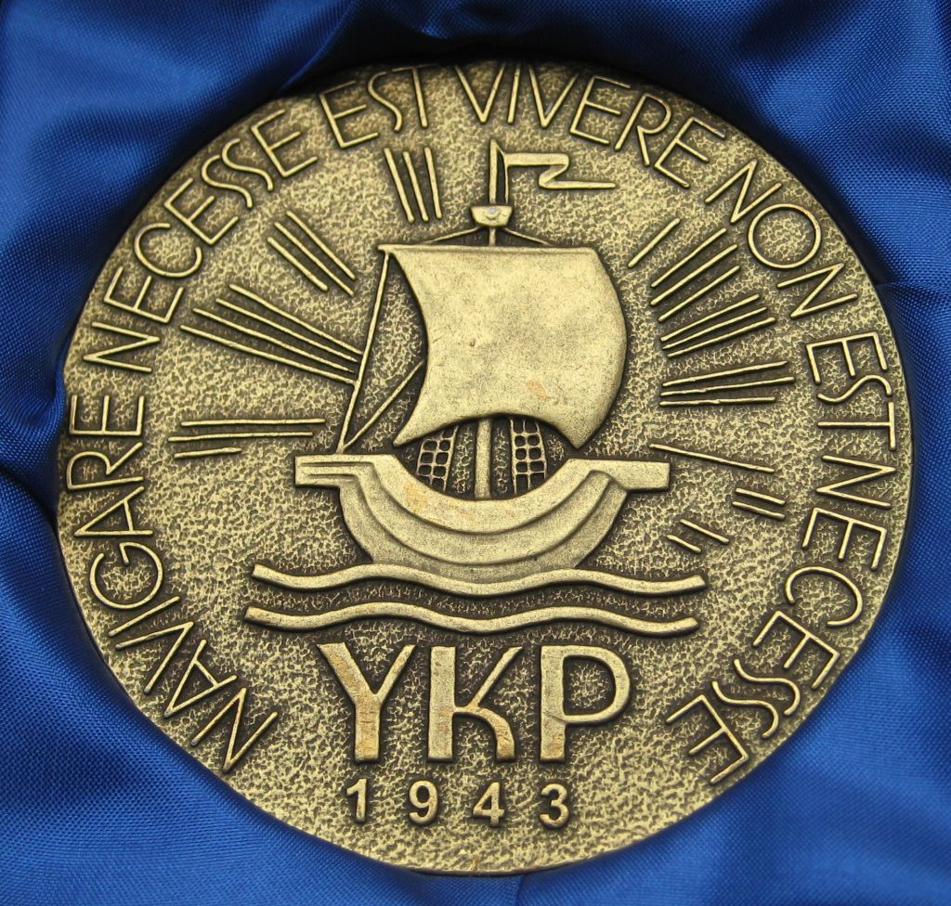
Medal dla uczestników Sailing in Poland 2008

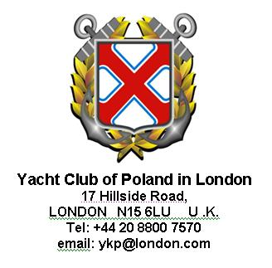 Komandor Marek Mogielnicki Sekretarz Łukasz Jadach
YACHT KLUB POLSKI LONDYN
yacht club of poland london
Witamy na bankiecie
85-lecia YKP
24 października 2009
the Knaypa
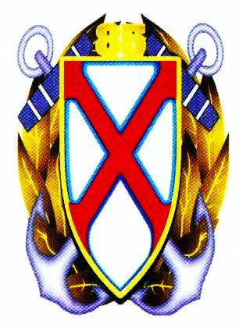

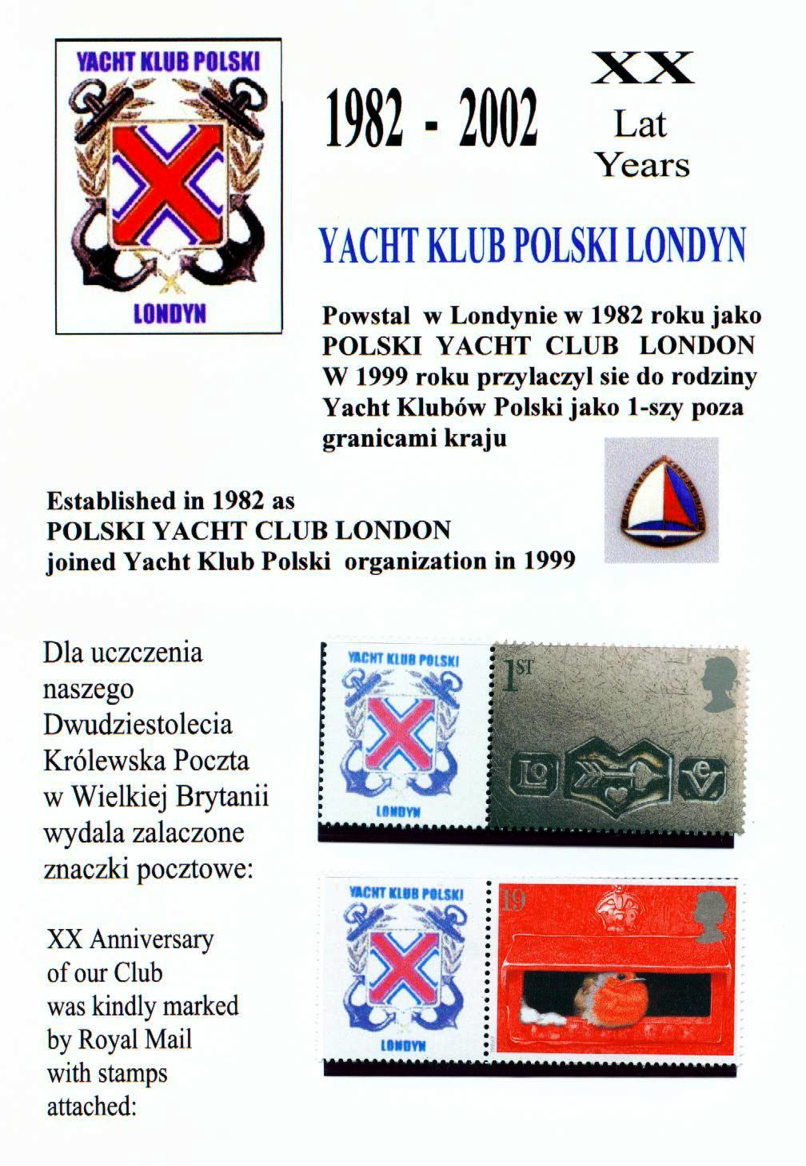

Trochę informacji o nas
Yacht Klub Polski w roku 2009 obchodzi swoje 85-te urodziny. Został założony w Warszawie w roku 1924. Wśród założycieli byli: Antoni Aleksandrowicz i Mariusz Zaruski.
Do końca II Wojny Światowej Honorowymi Komandorami YKP byli zazwyczaj urzędujący Prezydenci Rzeczpospolitej Polskiej. Zwyczaj ten został zarzucony po niesławnej a niedokończonej kadencji sprawowanej przez Bolesława Bieruta.
YKP jest „starszym bratem” dla Polskiego Związku Żeglarskiego, ponieważ powstał wcześniej od niego a istniał nadal, podczas gdy PZŻ zostawał rozwiązany przez dziejowe okoliczności. W dotychczasowej historii polskiego żeglarstwa YKP był już trzykrotnie członkiem założycielem Polskiego Związku Żeglarskiego.
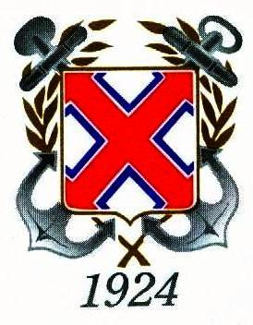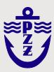
YKP istnieje nieprzerwanie przez te 85 lat. Podczas okupacji niemieckiej działał w podziemiu, uczestniczył w szkoleniu saperów Armii Krajowej, a nawet zorganizował tajne regaty na Wiśle pod Warszawą z medalami dla zwycięzców wybitymi w okupowanej Mennicy w Warszawie. Jeden z nich został przekazany kurierem AK Prezydentowi RP urzędującemu w Londynie. Nosi motto: „Navigare necesse est vivere non est necesse’.
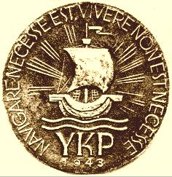
Zarządzone przez władze PRL rozwiązanie YKP nie doszło do skutku, ponieważ złożona z jego własnych członków Komisja Likwidacyjna pracowała tak dokładnie i starannie, że do czasu gdy nadeszła odwilż jeszcze nie zdążyła wykonać zadania....
BANDERA YKP
Od roku 1927 YKP, jako jedyny cywilny klub w Polsce, cieszy się przywilejem używania bandery Polskiej Marynarki Wojennej z własnym emblematem w górnym rogu. Jest to przywilej podobny do przywileju „Królewskich” Jacht Klubów w Wielkiej Brytanii, mogących używać ‘Blue Ensign’ zamiast zwykłego ‘Red Ensign’.
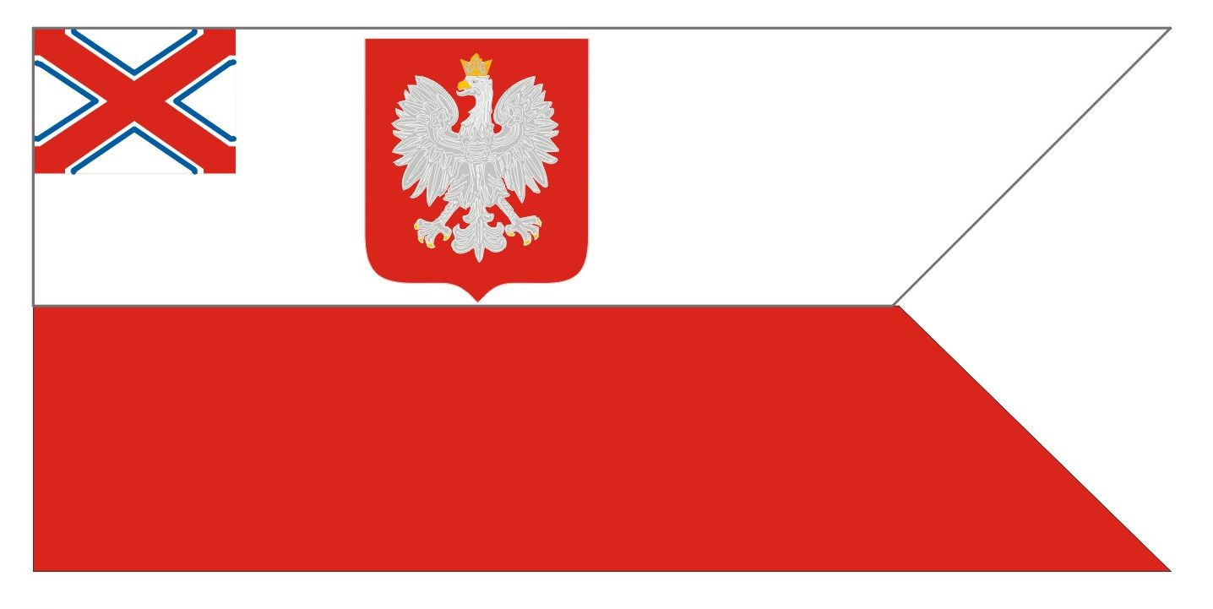

PRAWIDŁOWA NAZWA
Angielska nazwa YKP brzmi „Yacht Club of Poland” a nie Polish Yacht Club. W języku polskim Yacht Klub Polski oznacza jacht klub kraju - czyli Polski, zatem używanie rzeczownika Polski jako przymiotnika jest nieprawidłowe. Nie jest się członkiem jacht klubu polskiego tylko członkiem Yacht Klubu Polski.
STOWARZYSZENIE YKP
W dzisiejszych czasach Yacht Klub Polski istnieje jako stowarzyszenie kilkunastu samorządnych klubów w kraju i za granicą. Wszystkie one noszą nazwę Yacht Klub Polski z dodatkiem nazwy miejscowości gdzie mają swoją siedzibę. Ich wspólna strona internetowa ma adres www.ykp.pl
YACHT KLUB POLSKI LONDYN
Yacht Klub Polski Londyn obchodził w roku 2007 swoje dwudziestopięciolecie. Powstał w Londynie w roku 1982 a w roku 1999 został zaproszony do rodziny klubów YKP jako jego pierwszy klub działający poza granicami Polski.

